Игровое-физкультурное развлечение
«Мы сильные, мы смелые».
Счастье – это продукт здоровья,
поэтому каждый человек
должен стараться, чтобы
физические расстройства были
лишь исключительными явлениями.
С. Смайлс

В группе «Кубанские казачата» 10.05.2017 под руководством Никитиной Светланы Кирилловны прошло игровое-физкультурное развлечение
«Мы сильные, мы смелые».
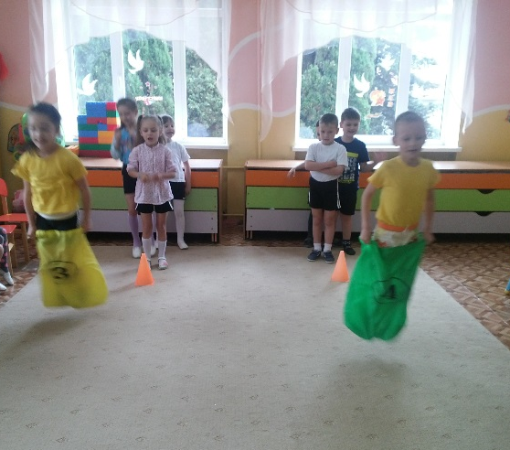
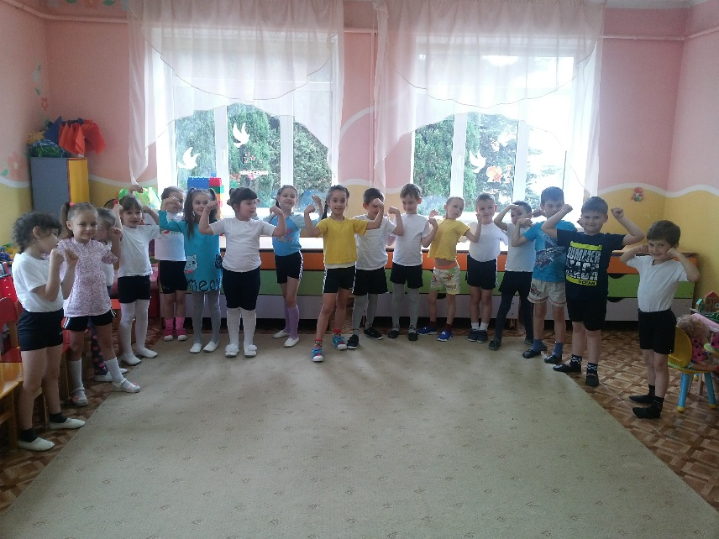
Цель: Повысить интерес к физической культуре. В игровой форме развивать основные физические качества: ловкость, силу, быстроту, выносливость, координацию движения, гибкость. Формировать мышечно-двигательные навыки, правильную осанку. Воспитывать доброту и взаимовыручку в команде.
Зазвучала веселая музыка и ребята вошли в группу с улыбкой на лице. Наше спортивное развлечение мы посвящаем его нашей силе, нашему здоровью. Ребята разделились на две команды. Команда мальчиков- муравьи и команда девочек-бабочки. Обе команды пожелали успеха в друг –другу в победе и с нетерпением стали ждать начало эстафет.
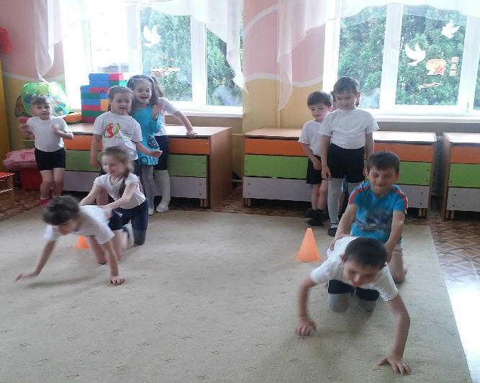
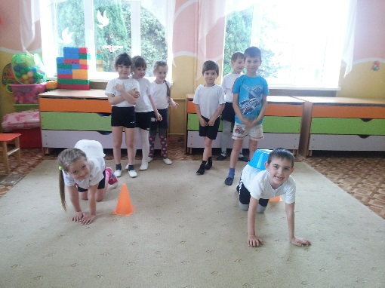
Развлечение началось с активной, дружеской игры «Кенгуру». Цель игры-преодолеть дистанцию с мячом и не выронить его. Как же болели команды друг за друга, выражали очень бурными эмоциями, радостными криками. Эстафету продолжила следующая игра «Тараканьи бега». В каждом забеге учувствуют 2 члена команды: один встает на четвереньки, а второй обнимает его за талию. Всего 6 лапок. Надо постараться развить большую скорость. Новая игра у детей вызвала азарт. Девочки вырвались в перед к победе. Мальчишки не отставали, с большим рвением перешли к следующему этапу, а там нас ждала «Черепаха-путешественница». Сама черепаха медлительное животное и быстро двигаться ей не удается, ведь на спине такой огромный дом-панцирь. Вот и наша задача пронести на спине дом (тазик), как можно медленнее чтобы его не потерять. Сколько было восторженных возгласов, смеха. В заключение ребята соревновали в любимую игру «Пингвины».
Ребята с охотой и интересом соревновались, получали массу положительных эмоций. Побеждала конечно же дружба. В заключение всех ждал приятный сюрприз, сок. Мероприятие прошло на ура, все остались с положительными эмоциями, получили заряд энергии на весь день.

